az Operatív Programokból nyújtott létező támogatási programok,
illetve az azokból kiírt pályázati felhívások

Készítette: dr. Nagy Zsolt és dr. Mohay Ákos

Az Európai Unió tevékenységei több millió polgár életét érintik, ezért az Unió által hozott döntéseknek amennyire csak lehet, transzparensnek kell lenniük. Különösen igaz ez állami támogatások nyújtására, amely egy kiváltképp érzékeny terület az EU-ban, és amelynek az egyik fő alapelve az átláthatóság. Az állami támogatási felügyeletét ellátó Európai Bizottság (továbbiakban: Bizottság) a kiszámíthatóbb és átláthatóbb támogatások jegyében alapvető követelményként írja elő a támogatási intézkedések esetében az átláthatóság biztosítását és következetesen jeleníti meg ezt a követelményt az általa kibocsátott jogszabályokban. A támogatások kedvezményezetteinek is fontos érdeke fűződik az átláthatósághoz, tekintettel arra, hogy annak hiányában a támogatást a kedvezményezettnek kell visszafizetnie méghozzá kamattal növelten.
Jelen összefoglaló célja az operatív programokból nyújtott létező támogatási programok bemutatása annak érdekében, hogy transzparens módon jelenjen meg az elmúlt időszak támogatási döntéseinek eredménye. A Támogatásokat Vizsgáló Iroda, mint az állami támogatások versenyszempontú ellenőrzésének hazai központi koordináló szerve nyilvántartja az általa vagy a Bizottság által engedélyezett úgynevezett létező támogatási programokat. Ezen programokból egy-egy vállalkozás részére további végrehajtási szabály alkalmazása nélkül lehet támogatást nyújtani. A támogatási programok jellemzően jogszabályban, általánosan megfogalmazva kerülnek meghirdetésre és a programot (nem az az alapján nyújtott egyes támogatásokat) kell csak a Bizottság, illetőleg az úgynevezett csoportmentesített intézkedések esetén a TVI részére bejelenteni. Nyilvánvaló módon ez a metodika jelentősen megkönnyíti a támogatás nyújtók helyzetét azzal, hogy nem kell minden egyes támogatási intézkedést bejelenteniük a Bizottság részére, amennyiben az összhangban van a jóváhagyott programmal. Ugyanakkor az is nyilvánvaló, hogy ezek az intézkedések kevésbé átláthatóak, mint az egyedileg bejelentett támogatások.
A TVI munkatársainak jelen összefoglalóval az a szándéka, hogy a létező támogatási programokból nyújtott támogatási intézkedéseket az Európai Unió által támogatott programokra koncentrálva bemutassa, ezzel javítva azok átláthatóságát. Azt, hogy az Uniós támogatást Magyarország milyen célokra veheti igénybe, az operatív programok határozzák meg. A támogatással kapcsolatos konkrét pályázatok tartalmát pedig, már az operatív programok program-kiegészítő dokumentumai jelzik. Az operatív programok céljairól röviden:
Kohéziós politika Magyarországon 2007-2013

A 2007-2013-as programozási időszakban a kohéziós politika keretében Magyarország 25,3 milliárd euró közösségi forrásra jogosult, míg hozzájárulása 4,4 milliárd eurót tesz ki. Az összeg a Nemzeti Stratégiai Referenciakeret (NSRK) szerint használható fel, melyet az Európai Bizottság hagyott jóvá. A rendelkezésre álló keret hozzávetőlegesen 64 %-a, azaz 5191,18 milliárd forint került odaítélésre.
A Nemzeti Stratégiai Referenciakeret célkitűzései hat tematikus és területi prioritás alapján valósulnak meg, melyek az alábbiak:
- gazdaságfejlesztés (kutatás és technológiafejlesztés, KKV fejlesztés, üzleti infrastruktúra, IKT támogatása)
- közlekedésfejlesztés (TEN-T kiemelt projektjeinek támogatása, közúti és vasút beruházások)
- társadalom megújulása (aktív munkaerő-piaci politikák támogatása, humán infrastruktúra fejlesztése)
- környezeti és energetikai fejlesztés (a közösségi környezeti előírásoknak való megfelelés)
- területfejlesztés (regionális növekedési pólusok támogatása, vidékfejlesztés)
- államreform (közigazgatás modernizálása, civil társadalom támogatása)
Az operatív programok
Az NRSK célkitűzései és prioritásai 15 operatív programon keresztül valósulnak meg. Ezek közül kettő az Európai Szociális Alap (ESZA) és az Európai Regionális Fejlesztési Alap (ERFA), míg tizenhárom operatív program az ERFA és a Kohéziós Alap közös finanszírozásán alapul. A 15 operatív program 7 regionális, és 8 szektoriális operatív programot (OP) foglal magában.
Szektoriális operatív programok | Regionális operatív programok
1. Gazdaságfejlesztés OP  2. Közlekedés OP  3. Társadalmi megújulás OP  4. Társadalmi infrastruktúra OP  5. Környezet és energia OP  6. Államreform OP  7. Elektronikus közigazgatás OP  8. Végrehajtás OP | - Nyugat-dunántúli OP  - Dél-alföldi OP  - Észak-alföldi OP  - Közép-magyarországi OP  - Észak-magyarországi OP  - Közép-dunántúli OP  - Dél-dunántúli OP
Az operatív programok jogszabályi háttere, és a 2007-2011. között
az EUMSz 107. cikkének (1) bekezdése szerinti állami támogatások összege (forrás: SARI)
Európai Bizottsági határozat száma | Intézkedés címe | Jogszabályi alap | 800/2008/EK rendelet szerinti jogcím | Lejárat | 2007 | 2008 | 2009 | 2010 | 2011
SA.25368  N 138/2008 | GOP K+F és innováció a versenyképességért prioritására és a ROP K+F és innováció tárgyú konstrukcióira rendelt források felhasználása | 31/2012. (VI. 8.) NFM rendelet | - | 2013.12.31 | 0 | 1651,4237 | 21,2847 | 884,9993 | 0
SA.33858 | Gazdaságfejlesztés a Strukturális Alapokból (Gazdaságfejlesztési Operatív Program, Közép-Magyarország Operatív Program 1. prioritás) | 31/2012. (VI. 8.) NFM rendelet | 13., 26-27., 38- 39. cikk | 2013.12.31 | 0 | 4102 | 12235,6355 | 8288,247 | 8605,05
SA.33755 | Gazdaságfejlesztési Operatív Program | 29/2012. (VI. 8.) NFM rendelet | 13., 26-29., 38- 39. cikk | 2013.12.31 | 0 | 0 | 69,5876 | 1382,9757 | 14,083
SA.26195  N 355/2008 | Magyar JEREMIE kockázati-tőke intézkedés | 29/2012. (VI. 8.) NFM rendelet, 4/2011. (I. 28.) NFM rendelet | - | 2013.12.31 | 0 | 0 | 33,9091 | 39,042 | 11,718
 | Környezet és Energia Operatív Program (KEOP) | 36/2012. (VI. 8.) NFM rendelet | 13., 18., 20-23. cikk |  | 0 | 0 | 0 | 118 | 0
SA.26010  N 316/2008 | KÖZOP- Közlekedési módok összekapcsolása, gazdasági központok intermodalitásának és közlekedési infrastruktúrájának fejlesztése | 34/2012. (VI. 8.) NFM rendelet | - | 2013.12.31 | 0 | 0 | 0 | 1500,9757 | 14,083
N 276/2007 | Regionális Fejlesztés Operatív Programok kulturális célú támogatásai | 30/2012. (VI. 8.) NFM rendelet | - | 2013.12.31 | 0 | 0 | 0 | 627,3625 | 997,85
SA.30175  X 4/2010 | ROP-Regionális Operatív Programból nyújtott: regionális beruházási és foglalkoztatási támogatás; KKV vásárokon való részvételéhez, KKV-k részére tanácsadáshoz nyújtott támogatás; képzési célú támogatás; újonnan létrehozott kisvállalkozások részére nyújtható támogatás; NGM megtakarítási intézkedésekhez környezetvédelmi beruházási támogatás | 30/2012. (VI. 8.) NFM rendelet | 13-14., 26-29., 38-39. cikk | 2013.12.31 | 0 | 0 | 61,9761 | 8,916 | 138,287
SA.30359  X 70/2010 | TÁMOP 1.1.1.; TÁMOP 1.1.2 | 132/2009. (VI. 19.) Korm. rendelet | 41. cikk | 2013.12.31 | 0 | 593,591 | 90,2127 | 63,24 | 954,757
SA.30353  X 68/2010 | TÁMOP 1.1.3. intézkedés | (358/2009. (XII. 30.) Korm. rendelet) | 40. cikk | 2013.12.31 | 0 | 0 | 0 | 0 | 39,839
SA.31057  X 253/2010 | TÁMOP 1.1.4. intézkedés | 175/2010. (V. 13.) Korm. Rendelet | 40. cikk | 2013.12.31 | 0 | 0 | 0 | 0 | 0
SA.29753  X 875/2009 | TÁMOP programból nyújtandó állami támogatások | 32/2012. (VI. 8.) NFM rendelet | 13., 26-27., 31-33., 38-42. cikk | 2013.12.31 | 0 | 0 | 0 | 11953,264 | 14823,591
X 9/2010 | TIOP programból nyújtható állami támogatások | 33/2012. (VI. 8.) NFM rendelet | 13., 26-27., 31 (2) a)-c), 32-33. cikk | 2013.12.31 | 0 | 0 | 0 | 0 | 0
SA.25946  N 293/2008 | TIOP - Magyarország Kulturális Célú Támogatási intézkedései a Társadalmi Infrastruktúra Operatív Program (TIOP) keretein belül | 33/2012. (VI. 8.) NFM rendelet | - | 2013.12.31 | 0 | 593,591 | 152,1888 | 0 | 0
A létező operatív programokból odaítélt támogatások összege (millió Ft) |  |  |  |  | 0 | 1187,182 | 14673,7945 | 15860,9765 | 16966,042
A létező operatív programokból odaítélt csekély összegű támogatások összege (millió Ft) |  |  |  |  | 214,5623 | 3762,037 | 10099,94 | 11286,80 | 23590,84
Az európai uniós versenyjogi értelemben vett állami támogatások éves összesítése (2007-2011), a hazai operatív programokból nyújtott valamennyi támogatással összehasonlításban

(forrás: http://www.terkepter.nfu.hu, SARI)
Vizsgált évek | 2007 | 2008 | 2009 | 2010 | 2011
GOP | 0 | 5753,4237 | 12360,4169 | 10595,264 | 8630,851
KEOP | 0 | 0 | 0 | 118,0 | 0
KÖZOP | 0 | 0 | 0 | 1500,9757 | 14,083
ROP | 0 | 0 | 61,9761 | 636,2785 | 1136,137
TÁMOP | 0 | 593,591 | 90,2127 | 12016,5 | 15818,19
TIOP | 0 | 593,591 | 152,1888 | 0 | 0
De minimis | 214,5623 | 3762,037 | 10099,94 | 11286,80 | 23590,84
Összesen (millió Ft) | 214,5623 | 21405,29 | 45495,56 | 72268,59 | 98368,48
Operatív programokból nyújtott valamennyi támogatás | 67170 | 889060 | 1398820 | 952060 | 841170
Éves arány | 0,32 % | 2,4 % | 3,25 % | 7,59 % | 11,69 %

A csekély összegű (de minimis) állami támogatások összege éves bontásban, összesítve az egyéb jogcímeken nyújtott állami támogatásokkal, és a hazai operatív programokból nyújtott valamennyi támogatással összehasonlításban
(2007-2011)
OP | GOP | KEOP | KÖZOP | ROP | TÁMOP | TIOP
2007 | 2,6327616099 | 0,0021170251 | 0 | 1,0892661856 | 0,0339566947 | 0,0048061994
2008 | 2,2202705433 | 0,1382091846 | 0 | 3,2535729847 | 3,3906199967 | 0,0416031917
2009 | 1,7147806900 | 0,3076320592 | 0 | 1,2894459301 | 7,9065692020 | 0,1894502829
2010 | 7,9530628969 | 4,1582920862 | 0 | 10,3670159785 | 0,6609243459 | 0,0387025351
2011 | 34,0106470470 | 0,5358129641 | 0,0866728926 | 19,1046326438 | 2,1079014899 | 0,0052486810
Összesen | 48,5315228 | 5,1420633 | 0,0866729 | 35,1039337 | 14,0999717 | 0,2798109
Egyéb jogcímeken nyújtott állami támogatások | 37,3399600 | 0,1180000 | 1,5150590 | 1,8343920 | 28,5184900 | 0,7457800
Együttesen (Mrd Ft) | 85,8714828 | 5,2600633 | 1,6017319 | 36,9383257 | 42,6184617 | 1,0255909
Az adott OP által nyújtott valamennyi támogatás* | 347,1300000 | 816,8800000 | 1252,7700000 | 1056,7500000 | 417,0700000 | 339,4400000
Éves arány | 24,73 % | 0,64 % | 0,12 % | 3,49 % | 10,21 % | 0,3 %

* ROP kiegészül (NFT I. ROP 2,29), GOP kiegészül (GVOP 13,06), TÁMOP kiegészül (HEFOP 23,97), KEOP kiegészül (KIOP 31,97)
Euro átlagárfolyam: 251,31 (2007), 251,25 (2008), 280,57 (2009), 275,41 (2010), 279,21 (2011)
Melléklet
2007-2011 év végéig megítélt állami támogatások összege*

Vizsgált időszak: 2007.01.01-2010.12.31.  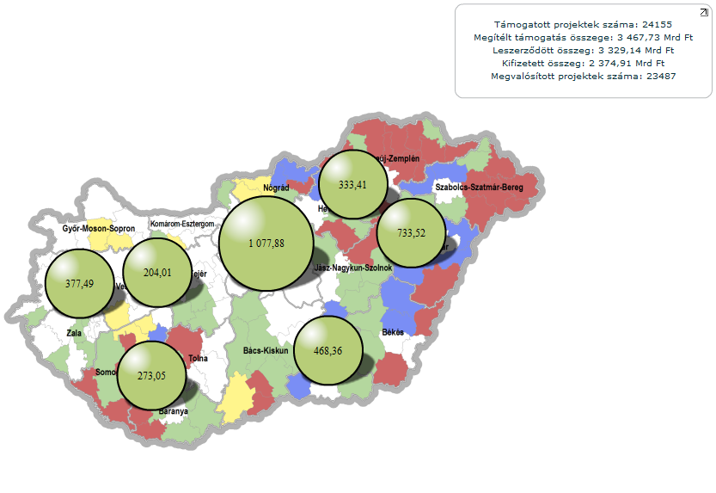 | Vizsgált időszak: 2011. év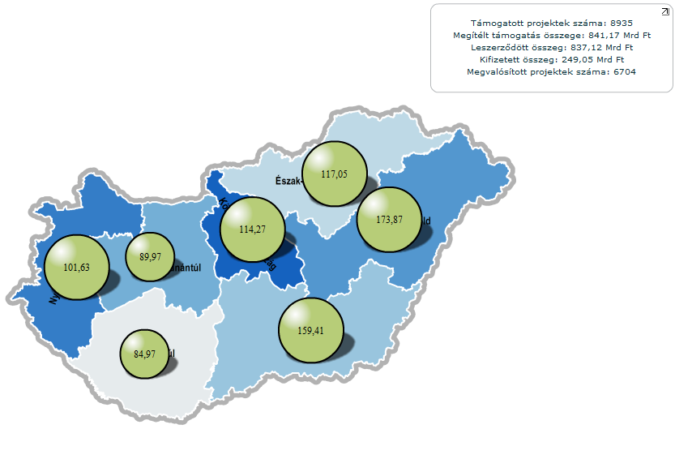

* A Melléklet táblázataiban szereplő adatok a Nemzeti Fejlesztési Ügynökség honlapjáról (http://www.terkepter.nfu.hu/) származnak, és tartalmazzák az EMIR rendszerbe feltöltött valamennyi állami támogatási jogcímen megítélt és kifizetett összeget a vizsgált időszakok tekintetében.

Gazdaságfejlesztési Operatív Program (GOP)

Vizsgált időszak: 2007.01.01.- 2010.12.31. 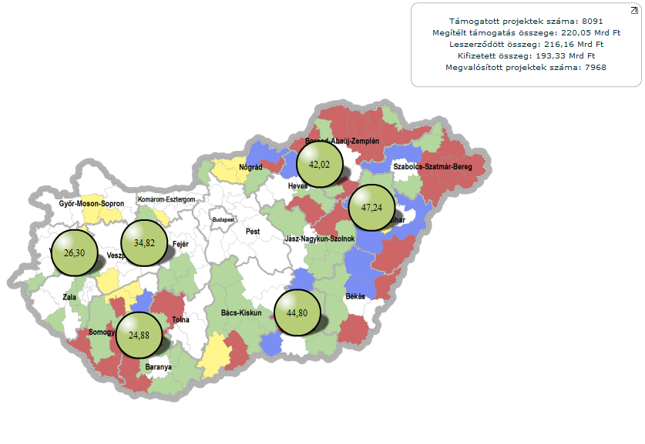 | Vizsgált időszak: 2011. év 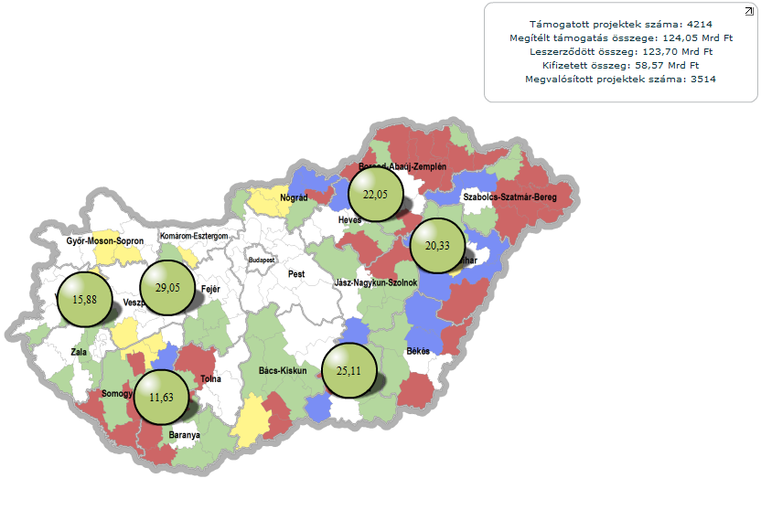

Közlekedés Operatív Program (KÖZOP)

Vizsgált időszak: 2007.01.01.- 2010.12.31. 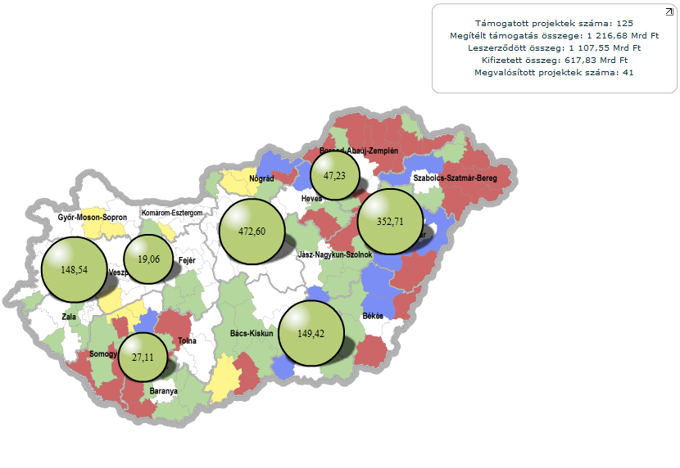 | Vizsgált időszak: 2011. év 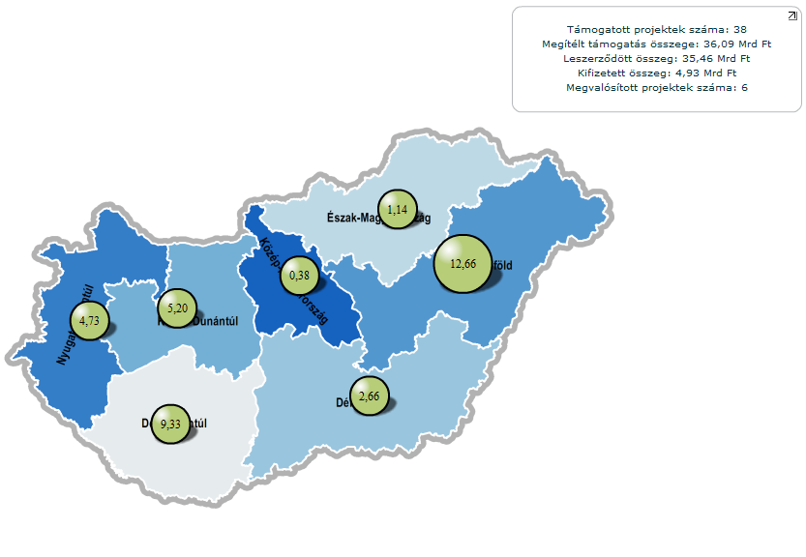

Társadalmi Megújulás Operatív Program (TÁMOP)

Vizsgált időszak: 2007.01.01.- 2010.12.31. 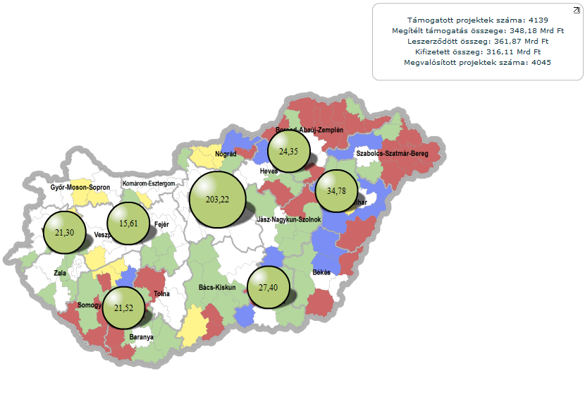 | Vizsgált időszak: 2011. év 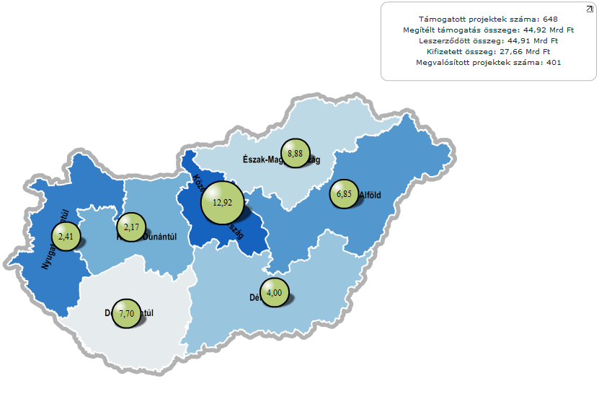

Társadalmi Infrastruktúra Operatív Program (TIOP)

Vizsgált időszak: 2007.01.01.- 2010.12.31. 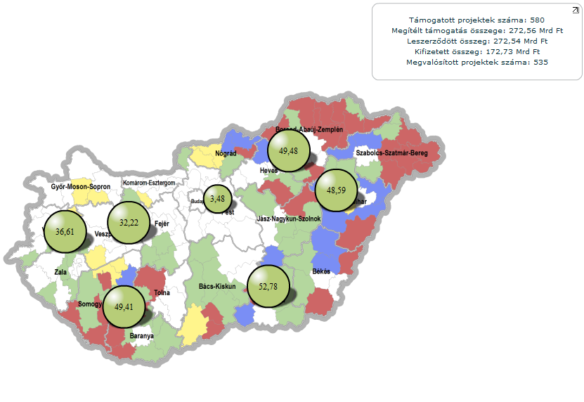 | Vizsgált időszak: 2011. év 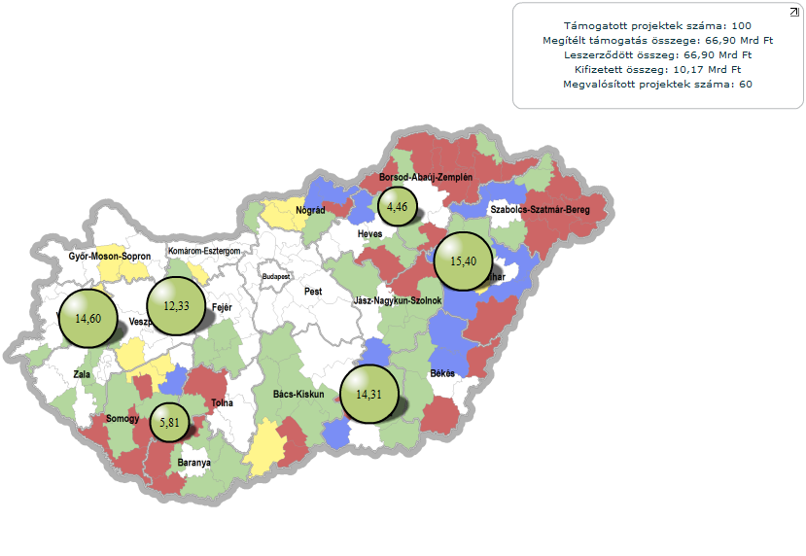

Környezet és Energia Operatív Program (KEOP)

Vizsgált időszak: 2007.01.01.- 2010.12.31. 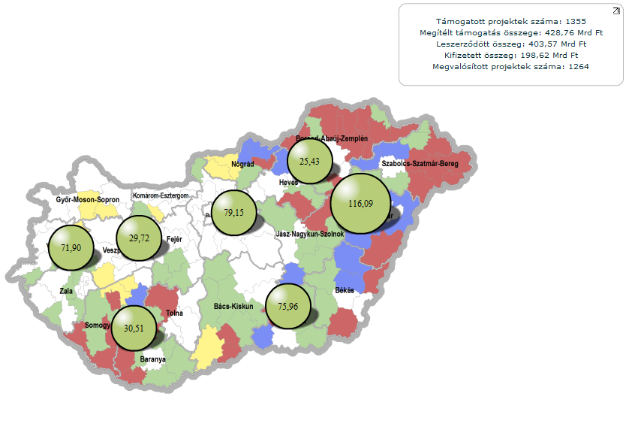 | Vizsgált időszak: 2011. év 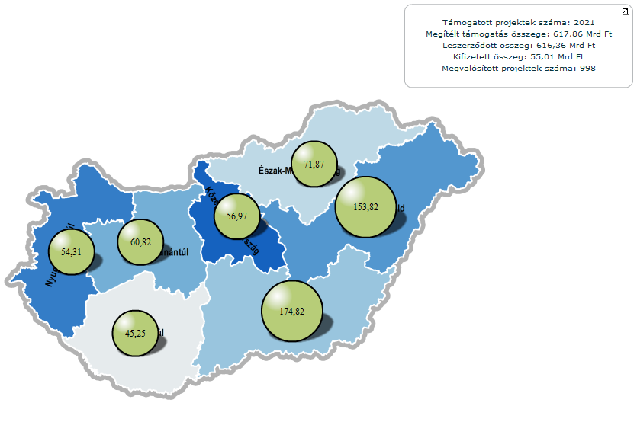

Államreform Operatív Program (ÁROP)

Vizsgált időszak: 2007.01.01.- 2010.12.31. 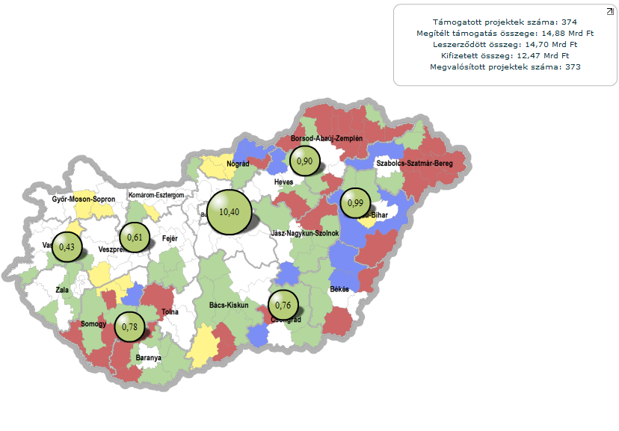 | Vizsgált időszak: 2011. év 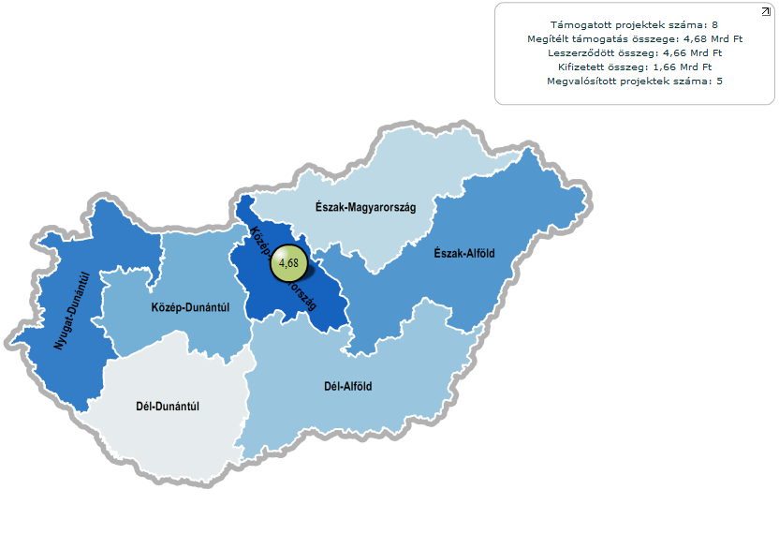

Elektronikus Közigazgatás Operatív Program (EKOP)

Vizsgált időszak: 2007.01.01.- 2010.12.31. 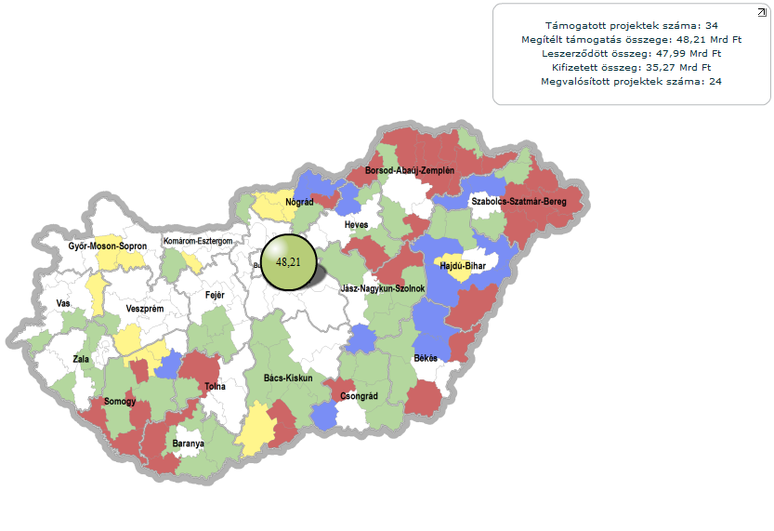 | Vizsgált időszak: 2011. év 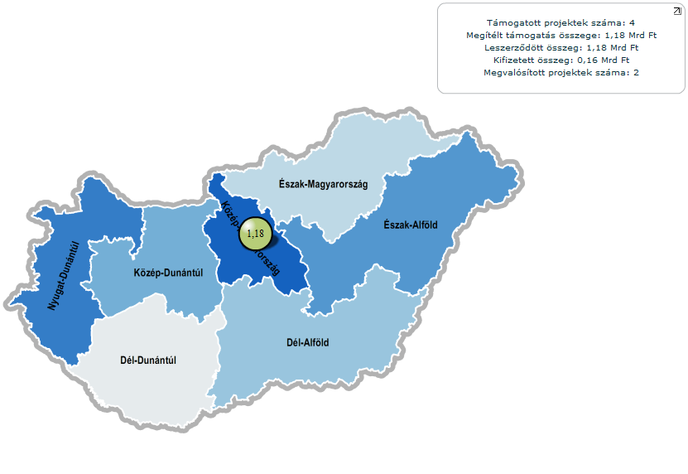

Regionális Operatív Programok (ROP)

- Dél-Alföldi Operatív Program (DAOP)
- Dél-Dunántúli Operatív Program (DDOP)
- Észak-Alföldi Operatív Program (ÉAOP)
- Észak-Magyarországi Operatív Program (ÉMOP)
- Közép-Dunántúli Operatív Program (KDOP)
- Közép-Magyarországi Operatív Program (KMOP)
- Nyugat-Dunántúli Operatív Program (NYDOP)

Vizsgált időszak: 2007.01.01.- 2011.12.31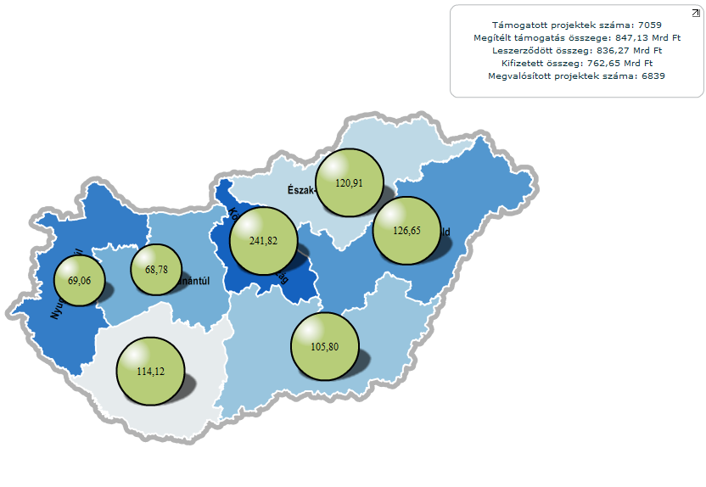 | Vizsgált időszak: 2011. év 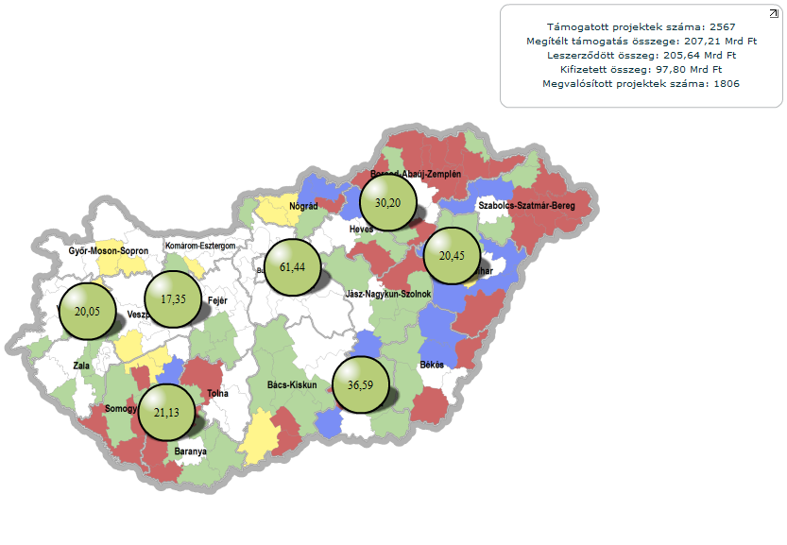

Az állami támogatást tartalmazó pályázati felhívások listája (2007-2011)

Kódszám | Cím | Állásfoglalás
GOP-2007-2.1.1/A | A Gazdaságfejlesztési Operatív Program keretében mikro- és kisvállalkozások technológiai fejlesztésére | TVI-440/2007/PF/1/01.
GOP-2007-2.1.1/B | A Gazdaságfejlesztési Operatív Program keretében komplex vállalati fejlesztés kis- és középvállalkozások számára | TVI-441/2007/PF/1/01.
GOP-2007-2.1.1/C | A Gazdaságfejlesztési Operatív Program keretében komplex vállalati technológia fejlesztés | TVI-442/2007/PF/1/01.
GOP-2007-2.1.2/B | A Gazdaságfejlesztési Operatív Program keretében munkalehetőség teremtő komplex beruházások támogatása a hátrányos helyzetű kistérségekben kis- és középvállalkozások számára | TVI-443/2007/PF/1/01.
GOP-2007-2.1.2/C | A Gazdaságfejlesztési Operatív Program keretében munkalehetőség teremtő komplex beruházások támogatása a hátrányos helyzetű kistérségekben | TVI-444/2007/PF/1/01.
KMOP-2007-1.2.1/A | A KMOP keretében mikro- és kisvállalkozások technológiai fejlesztése | TVI-453/2007/PF/1/01.
KMOP-2007-1.2.1/B | A KMOP keretében komplex vállalati technológia fejlesztés kis- és középvállalkozások számára | TVI-454/2007/PF/1/01
TÁMOP-2007-1.2.1/A | Munkahelyi képzések támogatása mikro- és kisvállalkozások számára | TVI-456/2007/PF/1/01.
KEOP- 4.1 | A Környezet és Energia Program keretében kiírt Hő- és/vagy villamosenergia- előállítás támogatása megújuló energiaforrásokból | TVI-744/2007/PF/1/01.
KEOP- 5.1 | A Környezet és Energia Program keretében kiírt Energiahatékonyság fokozása | TVI-745/2007/PF/1/01.
GOP-2007-1.1.1, KMOP-2007-1.1.1 | Gazdaságfejlesztési Operatív Program és a Közép-Magyarországi Operatív Program piacorientált kutatás-fejlesztési tevékenység támogatása – pályázati felhívás tervezete | TVI-793/2007/PF/1/01.
GOP-2007-1.1.2., KMOP-2007-1.1.2. | Gazdaságfejlesztési Operatív Program és a Közép-Magyarországi Operatív Program Kutatás-fejlesztési központok fejlesztése, megerősítése | TVI-794/2007/PF/1/01
GOP-2007-1.3.1, KMOP-2007-1.1.4 | Gazdaságfejlesztési Operatív Program és a Közép-Magyarországi Operatív Program Vállalati innováció támogatása | TVI-795/2007/PF/1/01.
GOP-2007-3.2.1 és KMOP-1.4.2 | A Gazdaságfejlesztési Operatív Program és Közép-Magyarországi Operatív Program keretében logisztikai központok és szolgáltatások | TVI-805/2007/PF/1/02.
GOP-2007-3.1.1 | A Gazdaságfejlesztési Operatív Program és Közép-Magyarországi Operatív Program keretében hálózati infrastruktúra létrehozása | TVI-806/2007/PF/1/02.
GOP-2007-1.2.2 és KMOP-1.1.3/B | A Gazdaságfejlesztési Operatív Program és Közép-Magyarországi Operatív Program keretében Innovációs és technológiai parkok támogatása | TVI-807/2007/PF/1/01.
KMOP-2007-5.2.1/B | A Közép-magyarországi Operatív program funkcióbővítő rehabilitációjának támogatására kiírt pályázati felhívás - Pest megyei településközpontok fejlesztése – Integrált településfejlesztés Pest megyében | TVI-822/2007/PF/1/02.
KMOP-2007-5.2.2/B | Budapesti integrált városfejlesztési program – Budapesti kerületi központok fejlesztése | TVI-822/2007/PF/1/02.
 | Észak-alföldi Operatív Program keretében a kistérségi és helyi jelentőségű ipari területek fejlesztésének | TVI- 618/2007/PF/1/02.
 | Az Észak-magyarországi Operatív Program keretében a vállalkozások betelepítésére alkalmas térségi Ipari Parkok fejlesztésére | TVI- 619/2007/PF/1/02.
NYDOP- 2007.1.3.1. | A Nyugat-Dunántúli Operatív Program keretében A befektetési környezet fejlesztése - ipari parkok, iparterületek és inkubátorházak támogatására | TVI- 748/2007/PF/1/02.
DDOP- 2007.1.1.1. | Dél-Dunántúli Operatív Program keretében Az üzleti infrastruktúra fejlesztésé | TVI- 749/2007/PF/1/02.
KDOP- 2007.1.1.1. | A Közép-Dunántúli Operatív Program keretében Regionálisan kiegyensúlyozott, vonzó telephelyi, iparterületi infrastruktúra kialakítására | TVI- 751/2007/PF/1/02.
DAOP- 2007.1.1.1./A | Dél-Alföldi Regionális Operatív Program keretében Ipari területek, ipari parkok és vállalkozói inkubátorházak infrastrukturális fejlesztésére | TVI- 752/2007/PF/1/02.
DAOP-2007-5.1.2/A | Dél-alföldi Operatív Program keretében a Kistérségi székhelyek integrált fejlesztése | TVI- 821/2007/PF/1/02.
KDOP-2007.31.1./A_B | Közép-dunántúli Operatív program keretében Település (al)központok kialakítása és értékmegőrző rehabilitációjának támogatására | TVI- 823/2007/PF/1/02.
EMOP-2007-3.1.2. | Észak-magyarországi Operatív Program keretében a funkcióbővítő település rehabilitáció | TVI- 826/2007/PF/1/02.
DAOP_2007-5.1.2.B | Dél-Alföldi Operatív Program keretében a városi örökség megőrzése és korszerűsítése | TVI- 827/2007/PF/1/02.
ÉAOP-2007-1.1.1. | Észak-alföldi Regionális Operatív Program keretében Inkubáció elősegítésére | TVI- 747/2007/PF/1/02.
ÉMOP-2007-1.1.1. | Észak-Magyarországi Regionális Operatív Program keretében Ipari területek, ipari parkok, inkubátorházak fejlesztés | TVI- 750/2007/PF/1/02.
KMOP-2007.1.5.3. A/D | Közép-Magyarországi Operatív Program keretében Vállalkozásfejlesztési létesítmények infrastruktúra- és szolgáltatás- fejlesztésér | TVI- 753/2007/PF/1/02.
DDOP-2007-4.1.1.A | Dél-dunántúli Operatív program Funkcióbővítő integrált városfejlesztési akciók | TVI- 824/2007/PF/1/02.
EAOP-2007-5.1.1.D | Észak-alföldi Operatív Program keretében a funkcióbővítő integrált települési fejlesztés | TVI- 825/2007/PF/1/02.
DAOP-2007-5.1.2/A | Dél-alföldi Operatív Program keretében a Kistérségi székhelyek integrált fejlesztése | TVI- 821/2008/PF/2/01.
KMOP-2007-5.2.1/B | A Közép-magyarországi Operatív program funkcióbővítő rehabilitációjának támogatására kiírt pályázati felhívás - Pest megyei településközpontok fejlesztése – Integrált településfejlesztés Pest megyében | TVI-822/2008/PF/2/01
KMOP-2007-5.2.2/B | Budapesti integrált városfejlesztési program – Budapesti kerületi központok fejlesztése | TVI-822/2008/PF/2/01
KDOP-2007.31.1./A_B | Közép-dunántúli Operatív program keretében Település (al)központok kialakítása és értékmegőrző rehabilitációjának | TVI- 823/2008/PF/2/01.
EAOP-2007-5.1.1.D | Észak-alföldi Operatív Program keretében a funkcióbővítő integrált települési fejlesztések | TVI- 825/2008/PF/2/01.
NYDOP-2007-3.1.1/A | Nyugat-dunántúli OP keretében városközpontok funkcióbővítő megújítása a nem megyei jogú városokban | TVI- 857/2008/PF/2/01.
DAOP-2007- 5.1.1 | Dél-alföldi OP integrált, szociális jellegű városrehabilitáció | TVI-861/2008/PF/2/01.
DDOP-2007- 4.1.2 | Dél-dunántúli OP leromlott városi területek közösségi célú integrált rehabilitációja | TVI-866/2008/PF/2/01.
KDOP-2007-3.1.1/C | KDOP keretében a kistelepüléseken településkép javítása | TVI- 870/2008/PF/2/01.
EAOP-2007-5.1.1.D | Észak-alföldi Operatív Program keretében a funkcióbővítő integrált települési fejlesztések | TVI- 825/2007/PF/1/02.
TIOP-1. 2. 1/08/1 | Agóra – multifunkcionális közösségi központok és területi közművelődési tanácsadó szolgálat infrastrukturális feltételeinek kialakítása | TVI-984/2008/PF/1/02.
TÁMOP -1.1.1/08/1 | Megváltozott munkaképességű emberek rehabilitációjának és foglalkoztatásának segítése | TVI-985/2008/PF/1/01.
ÉAOP-2007-1.1.1 | Észak- Alföldi Operatív Program keretében a régió vállalkozásai üzleti hátterének fejlesztése | TVI- 1013/2008/PF/1/02.
DAOP-2007-1.1.1/B | Dél- Alföldi Operatív Program kiemelt projektek | TVI- 1013/2008/PF/1/02.
ÉMOP-2007-1.1.1/E | Észak-Magyarországi Operatív Program kiemelt projektek | TVI- 1013/2008/PF/1/02.
GOP-2008-2.1.1/A; KMOP-2008-1.2.1/A | Gazdaságfejlesztési Operatív Program és a Közép-Magyarországi Operatív Program keretében mikro- és kisvállalkozások technológia fejlesztése | TVI- 1006/2008/PF/1/02.
GOP-2008 2.1.1/B, KMOP-2008-1.2.1/B | Gazdaságfejlesztési Operatív Program és a Közép-Magyarországi Operatív Program keretében komplex vállalati technológia fejlesztés kis-és középvállalkozások számára | TVI- 1007/2008/PF/1/02.
GOP-2008-2.1.2/B | Gazdaságfejlesztési Operatív Program keretében komplex beruházások támogatása a komplex programmal segítendő leghátrányosabb helyzetű térségekben kis- és középvállalkozások számára | TVI- 1009/2008/PF/1/02.
GOP-2008-2.1.2/C | Az Gazdaságfejlesztési Operatív Program keretében komplex beruházások támogatása a komplex programmal segítendő leghátrányosabb helyzetű kistérségekben | TVI- 1010/2008/PF/1/02.
GOP-2008-2.1.1/C | Gazdaságfejlesztési Operatív Program keretében komplex vállalati technológia fejlesztés hátrányos helyzetű kistérségekben | TVI- 1008/2008/PF/1/02.
 | Észak-magyarországi Operatív Program keretében a vállalkozások betelepítésére alkalmas térségi Ipari Parkok fejlesztésére | TVI- 619/2007/PF/1/02.
KMOP-2007-1.2.2 | Közép-Magyarországi Operatív Program keretében komplex technológiai beruházás a hátrányos kistérségekben induló vállalkozások részére | TVI-697/2007/PF/1/01.
KMOP-2007-1.2.3. | Közép-Magyarországi Operatív Program keretében nemzetközi szolgáltató központok létrehozása, fejlesztése | TVI-698/2007/PF/1/01.
KMOP-2007.1.2.5 | Közép-Magyarországi Operatív Program keretében vállalati folyamatmenedzsment támogatása | TVI-699/2007/PF/1/01.
KMOP-2007-1.2.6 | Közép-Magyarországi Operatív Program keretében minőség-, környezet és egyéb irányítási rendszerek bevezetése | TVI-700/2007/PF/1/01.
KMOP-2007.1.2.7 | Közép-Magyarországi Operatív Program keretében E-kereskedelem és egyéb e-szolgáltatások támogatása | TVI-701/2007/PF/1/01.
NYDOP- 2007.1.3.1. | Nyugat-Dunántúli Operatív Program keretében A befektetési környezet fejlesztése - ipari parkok, iparterületek és inkubátorházak támogatására | TVI- 748/2007/PF/1/02.
DDOP- 2007.1.1.1. | Dél-Dunántúli Operatív Program keretében Az üzleti infrastruktúra fejlesztésére | TVI- 749/2007/PF/1/02.
KDOP- 2007.1.1.1. | Közép-Dunántúli Operatív Program keretében Regionálisan kiegyensúlyozott, vonzó telephelyi, iparterületi infrastruktúra kialakítására | TVI- 751/2007/PF/1/02.
DAOP- 2007.1.1.1./A | Dél-Alföldi Regionális Operatív Program keretében Ipari területek, ipari parkok és vállalkozói inkubátorházak infrastrukturális fejlesztésére | TVI- 752/2007/PF/1/02.
DAOP-2007-5.1.2/A | A Dél-alföldi Operatív Program keretében a Kistérségi székhelyek integrált fejlesztése | TVI- 821/2007/PF/1/02.
KMOP-2007-5.2.1/B | Közép-magyarországi Operatív program funkcióbővítő rehabilitációjának támogatására kiírt pályázati felhívás - Pest megyei településközpontok fejlesztése – Integrált településfejlesztés Pest megyében | TVI-822/2007/PF/1/02.
KMOP-2007-5.2.2/B | Budapesti integrált városfejlesztési program – Budapesti kerületi központok fejlesztése | TVI-822/2007/PF/1/02.
KDOP-2007.31.1./A_B | Közép-dunántúli Operatív program keretében Település (al)központok kialakítása és értékmegőrző rehabilitációjának támogatására kiírt pályázati felhívás | TVI- 823/2007/PF/1/02.
EMOP-2007-3.1.2. | Észak-magyarországi Operatív Program keretében a funkcióbővítő településrehabilitáció | TVI- 826/2007/PF/1/02.
DAOP_2007-5.1.2.B | Dél-Alföldi Operatív Program keretében a városi örökség megőrzése és korszerűsítése | TVI- 827/2007/PF/1/02.
DDOP-2007-4.1.1.D/2F | Dél-dunántúli Operatív Program keretében meghirdetendő, a pécsi Európa Kulturális Fővárosa 2010 programhoz kapcsolódó regionális fejlesztések megvalósítása | TVI- 961/2008/PF/1/02.
TÁMOP-1.4.3. | Innovatív, kísérleti foglalkoztatási programok pályázati felhívás tervezete – A komponens | TVI-1551/2009/PF/1/01.
ÉAOP-2007-1.1.1. | Észak-alföldi Regionális Operatív Program keretében Inkubáció elősegítésére | TVI- 747/2007/PF/1/02.
KMOP-2007.1.5.3. A/D | Közép-Magyarországi Operatív Program keretében Vállalkozásfejlesztési létesítmények infrastruktúra- és szolgáltatás- fejlesztésére | TVI- 753/2007/PF/2/02.
EAOP_2007/2.1.2 | Észak-alföldi Operatív Program keretében Kereskedelmi szálláshelyek és szolgáltatások minőségi fejlesztésére kiírt pályázat | TVI- 757/2007/PF/1/02.
DAOP/2.1.A/2F | Dél-alföldi Operatív Program keretében „Dél-Alföld Spa”, egészségturisztikai létesítmények komplex fejlesztése | TVI- 758/2007/PF/1/02.
DAOP_2007_2.1.B.C.D.E.F/S. | Dél-alföldi Operatív Program keretében Versenyképes turisztikai és attrakciófejlesztés | TVI- 759/2007/PF/1/02.
DDOP_2007/2.1.1/S | Dél-dunántúli Operatív Program keretében Helyi jelentőségű egészségturisztikai fejlesztések | TVI- 762/2007/PF/1/02.
DDOP_2007/2.1.2/S | Dél-dunántúli Operatív Program keretében Szálláshelyek fejlesztésére | TVI- 763/2007/PF/1/02
EMOP-2007-2.1.1. | Észak-magyarországi Operatív Program keretében turisztikai attrakciók fejlesztése | TVI- 764/2007/PF/1/02.
KDOP-2007-2.1.1./B | Közép-dunántúli Operatív Program keretében „Régió arculatát meghatározni képes turisztikai vonzerők” | TVI- 766/2007/PF/1/02.
KDOP-2007-2.1.1./C | Közép-dunántúli Operatív Program keretében „Integrált turisztikai település- vagy térségfejlesztés és tematikus fejlesztések” | TVI- 767/2007/PF/1/02.
KMOP-2007-3.1.1./A/B/C/D | Közép-magyarországi Operatív Program keretében a turisztikai vonzerő- és termékfejlesztés előmozdítására | TVI- 769/2007/PF/1/02.
DDOP- 2007/2.1.1/2F; KDOP-2007/2.2.1./2F;NYDOP-2007-2.2.1./2F | Dél-dunántúli OP, a Közép-Dunántúli OP és a Nyugat-dunántúli Operatív Program keretében a balatoni térség turisztikai vonzerejének növelése támogatására | TVI- 773/2007/PF/1/02
KMOP-2007-3.3.3 | A Közép-magyarországi Operatív Program keretében A megújuló energiafelhasználás növelésére | TVI- 819/2007/PF/1/02.
DDOP-2007-4.1.1.A | Dél-dunántúli Operatív program Funkcióbővítő integrált városfejlesztési akciók támogatása | TVI- 824/2007/PF/1/02.
DDOP-2007-4.1.1.A | Dél-dunántúli Operatív program Funkcióbővítő integrált városfejlesztési akciók | TVI- 824/2008/PF/2/01.
NYDOP-2007-3.1.1/A | Nyugat-dunántúli OP keretében városközpontok funkcióbővítő megújítása a nem megyei jogú városokban | TVI- 857/2007/PF/1/02.
NYDOP-2007- 3.1.1/D | Nyugat-dunántúli OP keretében a kisléptékű, pontszerű kisvárosi fejlesztések | TVI- 860/2007/PF/1/02.
DAOP-2007- 5.1.1 | Dél-alföldi OP integrált, szociális jellegű városrehabilitáció | TVI- 861/2007/PF/1/02.
KMOP-2007- 5.1.1/A/C | Közép-magyarországi OP integrált szociális városrehabilitáció | TVI- 862/2007/PF/1/02.
DDOP-2007- 4.1.2 | Közép-dunántúli OP leromlott vagy leromlással veszélyeztetett városrészek rehabilitációja | TVI- 863/2007/PF/1/02.
ÉMOP-2007- 3.1.1 | Észak Magyarországi OP integrált szociális jellegű városrehabilitáció | TVI- 864/2007/PF/1/02.
EAOP-2007- 5.1.1/A | Észak-alföldi OP integrált, szociális jellegű városrehabilitáció | TVI- 865/2007/PF/1/02.
DDOP-2007- 4.1.2 | Dél-dunántúli OP leromlott városi területek közösségi célú integrált rehabilitációja | TVI- 866/2007/PF/1/02.
EAOP-2007-5.1.1.E | ÉAOP keretében a helyi településfejlesztési akciók támogatására | TVI- 867/2007/PF/1/02.
KMOP-2007-5.2.1/A | KMOP keretében a Pest megyei településközpontok fejlesztése – kisléptékű megyei fejlesztések | TVI- 868/2007/PF/1/02.
DDOP-2007-4.1.1-B | DDOP keretében a hátrányos helyzetű térségek kisvárosainak fejlesztése | TVI- 869/2007/PF/1/02.
KDOP-2007-3.1.1/C | KDOP keretében a kistelepüléseken településkép javítása | TVI- 870/2007/PF/1/01.
 | Megyei Jogú Városok városrehabilitációs témájú kiemelt projektjavaslatai | TVI- 903/2007/PF/1/02.
GOP 1.2.2. és KMOP 1.1.3/B | Innovációs és technológiai parkok támogatása | TVI-1203/2008/PF/1/01.
GOP 1.1.1. és KMOP 1.1.1 | Piacorientált kutatás-fejlesztési tevékenység támogatása | TVI-1357/2008/PF/1/01.
GOP 1.1.2. és KMOP 1.1.2 | Kutatás-fejlesztési központok fejlesztése, megerősítése | TVI-1358/2008/PF/1/01.
GOP 1.3.1. és KMOP 1.1.4 | Vállalati innováció támogatása | TVI-1359/2008/PF/1/01.
GOP 1.3.2. és KMOP 1.1.5 | Vállalati kutatás-fejlesztési kapacitás erősítése | TVI-1360/2008/PF/1/01.
TÁMOP-2.2.4-08/1 | Határon átnyúló együttműködés a szakképzés és felnőttképzés területén | TVI-1434/2008/PF/1/01.
GOP 1.3.1./B | Akkreditált klaszterek vállalati innovációjának támogatása | TVI-1450/2008/PF/1/01.
GOP 1.2.1. és KMOP 113/A | Akkreditált innovációs klaszterek támogatása | TVI-1450/2008/PF/1/01.
 | Észak-alföldi Operatív Program keretében a kistérségi és helyi jelentőségű ipari területek fejlesztésének | TVI- 618/2008/PF/2/01
EAOP-2007-2.1.1.A.B.C.D. | Észak-alföldi Operatív Program keretében a Versenyképes turisztikai termék- és attrakciófejlesztés | TVI- 756/2008/PF/2/01.
DAOP-2007-2.1.1.A. | Dél-alföldi Operatív Program keretében „Dél-Alföld Spa”, egészségturisztikai létesítmények komplex fejlesztése | TVI- 758/2008/PF/3/01.
DAOP-2007-2.1.1.B.C.D.E.F | Dél-alföldi Operatív Program keretében Versenyképes turisztikai és attrakciófejlesztés | TVI-759/2008/PF/3/01.
DAOP-2007-2.2.A. | Dél-alföldi Operatív Program keretében a Kereskedelmi szálláshelyek minőségi és mennyiségi fejlesztése | TVI- 760/2007/PF/1/02.
DDOP_2007/2.1.1/2F | Dél-dunántúli Operatív Program keretében Komplex turisztikai termékcsomagok kialakítása | TVI- 761/2007/PF/1/02.
EMOP-2007-2.1.1.B | Észak-magyarországi Operatív Program keretében turisztikai attrakciók fejlesztése | TVI- 764/2008/PF/2/01.
EMOP-2007-2.2.1 | Észak-magyarországi Operatív Program keretében a Kereskedelmi szálláshelyek és szolgáltatások minőségi fejlesztése | TVI- 765/2007/PF/1/02.
KDOP-2007-2.1.1./B | Közép-dunántúli Operatív Program keretében „Régió arculatát meghatározni képes turisztikai vonzerők” | TVI- 766/2008/PF/2/01.
KDOP-2007-2.1.1./C | Közép-dunántúli Operatív Program keretében „Integrált turisztikai település- vagy térségfejlesztés és tematikus fejlesztések | TVI- 767/2008/PF/2/01.
KDOP_2007/2.1.2 | Közép dunántúli Operatív Program keretében Kereskedelmi szálláshelyek és turisztikai termékkínálat értékét növelő egyéb szolgáltatások infrastrukturális és minőségi fejlesztésére | TVI- 768/2007/PF/1/02.
KMOP-2007-3.1.1./A/B/C/D | Közép-magyarországi Operatív Program keretében a turisztikai vonzerő- és termékfejlesztés előmozdítására támogatására kiírt pályázat | TVI- 769/2008/PF/2/01.
KDOP_2007/3.1.2/A/B/D | Közép-magyarországi Operatív Program keretében A turisztikai fogadóképesség javítására | TVI- 770/2007/PF/1/02.
NYDOP_2007/2.3.1. | Nyugat-dunántúli Operatív Program keretében A kereskedelmi szálláshelyek kapacitásainak bővítésére és szolgáltatásainak fejlesztésére | TVI- 772/2007/PF/1/02.
DDOP- 2007/2.1.1/D; KDOP-2007/2.2.1./D;NYDOP-2007-2.2.1./D | A Dél-dunántúli OP, a Közép-Dunántúli OP és a Nyugat-dunántúli Operatív Program keretében „A balatoni térség turisztikai vonzerejének növelése | TVI- 773/2008/PF/2/01.
KDOP-2007-2.1.1/A | Közép-dunántúli Operatív Program keretében kiemelt és integrált vonzerő-, termék- és infrastruktúra-fejlesztések támogatása | TVI-1028/2008/PF/1/02.
DAOP-2007-2.1.1/G | Dél-alföldi Operatív Program keretében versenyképes turisztikai termék- és attrakciófejlesztés | TVI- 1029/2008/PF/1/02.
KDOP-2007-3.1.1/E | Közép-magyarországi Operatív Program keretében a turisztikai vonzerő- és termékfejlesztés előmozdításának támogatása | TVI- 1030/2008/PF/1/02.
KDOP-2007-2.1.1/E | Észak-alföldi Operatív Program keretében a versenyképes turisztikai termék- és attrakciófejlesztés támogatása | TVI- 1031/2008/PF/1/02.
KDOP-2007-2.1.1. | Nyugat-dunántúli Operatív Program keretében a kiemelt jelentőségű turisztikai fejlesztések a nemzetközi célpontú gyógyfürdők és kulturális örökség megújítása érdekében | TVI- 1032/2008/PF/1/02.
ÉMOP-2007-2.1.1/A. | Észak-magyarországi Operatív Program keretében a turisztikai attrakciók fejlesztése | TVI- 1033/2008/PF/1/02.
DAOP-2008/1.2.1. | Dél-alföldi Operatív Program keretében „Klaszter menedzsment szervezetek létrehozása, megerősítése | TVI- 1174/2008/PF/1/01.
DDOP-2008/1.1.3. | Dél-dunántúli Operatív Program keretében „Regionális jelentőségű klaszterek és a vállalkozások közötti együttműködések erősítése, közös beruházásainak támogatása, szolgáltatásainak kialakítása és fejlesztése | TVI- 1175/2008/PF/1/01.
ÉAOP_2008/1.1.2/A | Észak-alföldi Operatív Program keretében „Klaszter menedzsment szervezetek létrehozása, megerősítése” | TVI- 1176/2008/PF/1/01.
ÉMOP-2008/1.2.1. | Észak-magyarországi Operatív Program keretében „Regionális jelentőségű klaszterek közös beruházásainak támogatása, szolgáltatásainak kialakítása és fejlesztése | TVI- 1177/2008/PF/1/01.
KDOP-2008/1.2.1. | Közép-dunántúli Operatív Program keretében „Regionális jelentőségű klaszterek közös beruházásainak támogatása, szolgáltatásainak kialakítása és fejlesztése | TVI- 1178/2008/PF/1/01.
KMOP-2008/1.5.2. | Közép-magyarországi Operatív Program keretében „Gazdasági együttműködések és hálózatok fejlesztése; Regionális jelentőségű közös beruházásainak támogatása, szolgáltatásainak kialakítása és fejlesztése | TVI- 1179/2008/PF/1/01.
NYDOP-2008/1.1.1/A | Nyugat-dunántúli Operatív Program keretében „Regionális jelentőségű klaszterek közös beruházásainak támogatása, szolgáltatásainak kialakítása és fejlesztése | TVI- 1180/2008/PF/1/01
 | Gazdaságfejlesztési Operatív Program és a Közép-Magyarországi Operatív Program keretében Környezetközpontú technológia fejlesztés | TVI- 1202/2008/PF/1/01.
 | Környezet és Energia Operatív Program keretében meghirdetett „Fenntarthatóbb életmódot és fogyasztási lehetőségeket népszerűsítő mintaprojektek | TVI-1251/2008/PF/1/01.
GOP–2008–2.1.2/D KMOP–2008–1.2.2 | Gazdaságfejlesztési Operatív Program és a Közép-Magyarországi Operatív Program keretében Komplex technológiai beruházás a hátrányos helyzetű kistérségekben induló vállalkozások részére | TVI- 1259/2008/PF/1/01.
GOP–2008–2.2.3 KMOP–2008–1.2.7 | Gazdaságfejlesztési Operatív Program és a Közép-Magyarországi Operatív Program keretében E-kereskedelem és egyéb e-szolgáltatások támogatása | TVI- 1260/2008/PF/1/01.
GOP–2008–2.2.1 KMOP–2008–1.2.5 | Gazdaságfejlesztési Operatív Program és a Közép-Magyarországi Operatív Program keretében Vállalati folyamatmendzsment támogatása | TVI- 1261/2008/PF/1/01.
GOP–2008–2.1.3 | Gazdaságfejlesztési Operatív Program keretében Nemzetközi szolgáltatóközpontok létrehozása, fejlesztése | TVI- 1262/2008/PF/1/01.
KEOP-2007-4.1.0 | Környezet és Energia Operatív Program keretében meghirdetett „Hő- és/vagy villamosenergia- előállítás támogatása megújuló energiaforrásokból | TVI-1363/2008/PF/1/01.
KEOP-2007-5.1.0 | A Környezet és Energia Operatív Program keretében meghirdetett „Energetikai hatékonyság fokozása c. pályázati konstrukcióhoz | TVI-1364/2008/PF/1/01.
TIOP-1. 3. 3/08/1 | Agóra Pólus – Pólus- illetve társpólus városok innovatív kulturális infrastruktúra fejlesztéseinek támogatása | TVI-1181/2008/PF/1/02.
GOP-2009-2.1.1/A és KMOP-2009-1.2.1/A | mikro-, kis- és középvállalkozások technológia fejlesztése | TVI-1485/2009/PF/1/01
GOP-2009-2.1.3 | Magas foglalkoztatási hatású projektek komplex támogatása | TVI-1506/2009/PF/1/01
GOP-2009-2.1.2/C | komplex beruházások támogatása a komplex programmal segítendő leghátrányosabb helyzetű kistérségekben | TVI-1507/2009/PF/1/01.
GOP-2009-2.1.2/B | komplex beruházások támogatása a komplex programmal segítendő leghátrányosabb helyzetű kistérségekben mikro- kis- és középvállalkozások számára | TVI-1509/2009/PF/1/01.
GOP-2009-2.1.1/C | komplex vállalati technológiai fejlesztés | TVI-1508/2009/PF/1/01
GOP-2009-1.3.1/A és a KMOP-2009-1.1.4 | Vállalati innováció támogatása | TVI-1535/2009/PF/1/01.
GOP-2009-1.3.3 | Vállalkozások technológiai innovációjának ösztönzése tartós beszállítóvá válás vagy a státusz megerősítése érdekében | TVI-1536/2009/PF/1/01.
TÁMOP–5.5.4/09/1/A | Roma és fogyatékkal élő személyek média képzése és foglalkoztatás | TVI-1554/2009/PF/1/01.
TÁMOP-1.4.3. | Innovatív, kísérleti foglalkoztatási programok – A komponens | TVI-1551/2009/PF/1/01.
KEOP-2009-4.4.0 | Környezet és Energia Operatív Program keretében meghirdetett „Megújuló energia alapú villamosenergia-, kapcsolt hő- és villamosenergia-, valamint biometán termelés” | TVI-1522/2009/PF/1/01.
KEOP-2009-4.2.0/B | Környezet és Energia Operatív Program keretében meghirdetett „Helyi hő és hűtési igény kielégítése megújuló energiaforrásokkal | TVI-1527/2009/PF/1/01.
KEOP-2009-5.3.0/A | KEOP-„Épületenergetikai-fejlesztések és közvilágítás fejlesztése” | TVI-1523/2009/PF/1/01.
KEOP-2009-5.3.0/B | „Épületenergetikai-fejlesztések megújuló energiaforrás hasznosítással kombinálva” | TVI-1524/2009/PF/1/01.
TÁMOP – 5.5.4/09/1/B | Anti-diszkriminációs programok támogatása a médiában | TVI-1575/2009/PF/1/01.
DAOP-2009-1.3.1/A | Dél-alföldi Operatív Program „Regionális jelentőségű technológiai inkubátorok” | TVI- 1599/2009/PF/1/01.
TÁMOP-2.3.3.A-09/2. | Munkahelymegőrző támogatás képzéssel kombinálva a konvergencia régiók mikor-, kis – és középvállalkozásai részére | TVI-1588/2009/PF/1/01.
TÁMOP-2.3.3.A-09/2. | Munkahelymegőrző támogatás képzéssel kombinálva a közép-magyarországi régió mikor-, kis – és középvállalkozásai részére | TVI-1589/2009/PF/1/01
TÁMOP-1.4.3. | Innovatív, kísérleti foglalkoztatási programok – A komponens – újonnan létrehozott kisvállalkozások támogatása | TVI-1551/2009/PF/2/01.
TÁMOP-1.1.1.-09/1 | Megváltozott munkaképességű emberek munkahelyeinek adaptációja | TVI-1573/2009/PF/1/01.
TÁMOP – 2.4.2.A-09/1 | Megváltozott munkaképességű személyeket foglalkoztató szervezetek fejlesztése – konvergencia régiók | TVI-1636/2009/PF/1/01
TÁMOP – 2.4.2.A-09/2 – KMR | Megváltozott munkaképességű személyeket foglalkoztató szervezetek fejlesztése | TVI-1637/2009/PF/1/01.
HEFOP 3.4.1-08/1 | A HEFOP 3.4.1-08/1 számú pályázati felhívás alapján elnyert egyes támogatások utólagos véleményezése | TVI-1661/2009/PF/1/01
TÁMOP 2.1.5/07/1 | TÁMOP 2.1.5/07/1 számú pályázati felhívás alapján elnyert egyes támogatások utólagos véleményezése | TVI-1662/2009/PF/1/01
TÁMOP 2.1.3/07/1 | TÁMOP 2.1.3/07/1 számú pályázati felhívás alapján elnyert egyes támogatások utólagos véleményezése | TVI-1662/2009/PF/1/01
TÁMOP-1.1.2.-07/1 | Decentralizált programok a hátrányos helyzetűek foglalkoztatásáért | TVI-1664/2009/PF/1/01.
TAMOP-5.3.3/08/2 | Hajléktalan emberek társadalmi és munkaerő-piaci integrációját segítő programok | TVI-1670/2009/PF/1/01.
TAMOP-5.3.3/08/1 | Hajléktalan emberek társadalmi és munkaerő-piaci integrációját segítő programok | TVI-1671/2009/PF/1/01.
TÁMOP-6.1.2/AKMR/09/1 | Egészségre nevelő és szemléletformáló életmódprogramok | TVI-1669/2009/PF/1/01.
TÁMOP-6.1.2/A/09/1 | Egészségre nevelő és szemléletformáló életmódprogramok-KONV | TVI-1672/2009/PF/1/01.
TÁMOP – 2.4.2.B-09/2 | Hátrányos helyzetűeket foglalkoztató szervezetek fejlesztése - befogadó munkahelyi gyakorlatok | TVI-1635/2009/PF/1/01.
TÁMOP – 2.4.2.B-09/2 | Hátrányos helyzetűeket foglalkoztató szervezetek fejlesztése - befogadó munkahelyi gyakorlatok - KMR | TVI-1634/2009/PF/1/01.
TIOP – 1.2.3/09/1 | Könyvtári szolgáltatások összehangolt infrastruktúra-fejlesztése – „Tudásdepó Expressz | TVI-1674/2009/PF/1/01.
TIOP – 1.2.5/09/1 | Infrastrukturális fejlesztések a minőségi oktatás, az egész életen át tartó tanulásnak a kultúra eszközeivel történő elősegítése érdekében az LHH kistérségek esélyegyenlőségéért | TVI-1691/2009/PF/1/01.
 | Minőségi oktatás támogatása, valamint az egész életen át tartó tanulás elősegítése a kultúra eszközeivel az LHH kistérségek esélyegyenlősége érdekében | TVI-1709/2009/PF/1/01.
TÁMOP 2.3.3.B/09/03 | Nagyvállalkozások OKJ-s és akkreditált képzéseinek támogatása a konvergencia régiókban | TVI-1706/2009/PF/1/01.
TÁMOP 2.3.3.B/09/04 | Nagyvállalkozások OKJ-s és akkreditált képzéseinek támogatása a közép-magyarországi régióban | TVI-1707/2009/PF/1/01.
TÁMOP 2.3.3.B/09/06 | Nagyvállalkozások általános képzéseinek támogatása a közép-magyarországi régióban | TVI-1712/2009/PF/1/01.
TÁMOP 2.3.3.B/09/05 | Nagyvállalkozások általános képzéseinek támogatása a konvergencia régiókban | TVI-1711/2009/PF/1/01.
TÁMOP 2.3.3.B/09/07 | Nagyvállalkozások belső és akkreditált képzéseinek támogatása a konvergencia régiókban | TVI-1716/2009/PF/1/01.
TÁMOP 2.3.3.B/09/08 | Nagyvállalkozások belső és akkreditált képzéseinek támogatása a közép-magyarországi régióban | TVI-1717/2009/PF/1/01.
TÁMOP 2.3.3.B/09/10 | Nagyvállalkozások speciális és általános képzéseinek támogatása a közép-magyarországi régióban | TVI-1738/2009/PF/1/01
TÁMOP 2.3.3.B/09/09 | Nagyvállalkozások speciális és általános képzéseinek támogatása a konvergencia régiókban | TVI-1737/2009/PF/1/01.
TÁMOP-2.3.3.C-09/11. | Munkahelymegőrző támogatás képzéssel kombinálva az 5 főnél kisebb mikrovállalkozásoknak a közép-magyarországi régióban | TVI-1741/2009/PF/1/01.
TÁMOP 2.4.3. A-09/1 | Atipikus foglalkoztatási formák támogatása – Konvergencia régiók | TVI-1744/2009/PF/1/01.
TÁMOP 2.4.3. A-09/2 | Atipikus foglalkoztatási formák támogatása – Közép-Magyarországi régió | TVI-1745/2009/PF/1/01.
TÁMOP 5.1.1-09/7 | Képzés-foglalkoztatás hátrányos helyzetűeknek elnevezésű | TVI-1794/2009/PF/1/01.
TÁMOP 5.1.1-09/6 | Képzés-foglalkoztatás a hátrányos helyzetűeknek elnevezésű | TVI-1793/2009/PF/1/01.
TIOP-1.2.2/09/1 | Múzeumok iskolabarát fejlesztése és oktatási-képzési szerepének infrastrukturális erősítése | TVI-1821/2009/PF/1/01.
TÁMOP 2.1.4–09/1 | Munkahelyi képzések támogatása – ernyőszervezeteken keresztül | TVI-1869/2009/PF/1/01.
TAMOP-5.3.1-C-09/1, TAMOP-5.3.1-C-09/2 | Első lépés” – alacsony foglalkoztatási eséllyel rendelkezők képessé tevő és önálló életvitelt elősegítő programjai elnevezésű pályázati útmutatók | TVI-1893/2009/PF/1/01.
TÁMOP-1.1.2.-07/1 | Decentralizált programok a hátrányos helyzetűek foglalkoztatásáért | TVI-1664/2009/PF/1/01.
GOP-2009-1.1.1. és KMOP-2009-1.1.1 | Piacorientált kutatás-fejlesztési tevékenység támogatása | TVI-1645/2009/PF/1/01.
GOP-2009-1.2.1. és KMOP-2009-1.1.3/A | Akkreditált innovációs klaszterek támogatása | TVI-1647/2009/PF/1/01.
GOP-2009-1.3.2. és KMOP-2009-1.1.5 | Vállalati kutatás-fejlesztési kapacitás erősítése | TVI-1650/2009/PF/1/01.
GOP-2009-1.2.2 | Innovációs és technológiai parkok támogatása | TVI-1668/2009/PF/1/01.
GOP-2009-3.2.1. és KMOP-2009-1.4.2 | Logisztikai központok és szolgáltatások fejlesztése | TVI-1651/2009/PF/1/01.
GOP-2009-1.1.2. és KMOP-2009-1.1.2 | Kutatás-fejlesztési központok fejlesztése, megerősítése | TVI-1649/2009/PF/1/01.
GOP-2009-3.4.1 | Vállalati SaaS központok létrehozásának és fejlesztésének támogatása | TVI-1654/2009/PF/1/01.
GOP-2009-2.2.3 | Vállalati folyamatmenedzsment és e-kereskedelem komplex támogatása | TVI-1653/2009/PF/1/01.
GOP-2009-2.2.1 és KMOP-2009-1.2.5 | Vállalati folyamatmenedzsment és elektronikus kereskedelem támogatása | TVI-1652/2009/PF/1/01.
GOP-2009-1.3.1/B | Akkreditált klaszterek vállalati innovációjának támogatása | TVI-1648/2009/PF/1/01.
GOP-2009-1.2.1 és KMOP-2009-1.1.3/A | Akkreditált innovációs klaszterek támogatása | TVI-1647/2009/PF/1/01.
GOP-2009/2-2.1.1/A és KMOP-2009/2-1.2.1/A | Mikro- és kisvállalkozások technológiai fejlesztése | TVI-1813/2009/PF/1/01
GOP-2009-2.1.1./B KMOP-2009-1.2.1/B | komplex vállalati technológia fejlesztés mikro- kis- és középvállalkozások | TVI-1510/2009/PF/1/01.
 | A KÖZOP 4. prioritásának első konstrukciója | TVI-1861/2009/PF/1/01.
DAOP-2009-5.1.2.B | Dél-alföldi Operatív Program keretében a városi örökség megőrzése és korszerűsítése | TVI-1759/2009/PF/1/02.
EAOP-2009-5.1.1. E, EAOP-2009-5.1.1.F | Észak-Alföldi Operatív Program Helyi településfejlesztési akciók és Településfejlesztés a komplex programmal kezelendő LHH kistérségekbe | TVI-1760/2009/PF/1/02.
KDOP-2009-3.1.1.C | A Közép-Dunántúli Operatív Program Kistelepüléseken településkép javítása | TVI- 1761/2009/PF/1/02.
KMOP-2009-5.2.1.A/ | Közép-Magyarországi Operatív Program Pest megyei település-központok fejlesztése – Kisléptékű megyei fejlesztések | TVI- 1762/2009/PF/1/02.
NYDOP-2009-3.1.1.C | Nyugat-Dunántúli Operatív Program Kisléptékű, pontszerű kisvárosi fejlesztések | TVI- 1763/2009/PF/1/02.
DAOP-2009-5.1.2.D | Dél-Alföldi Operatív Program Integrált városfejlesztés a komplex programmal segítendő leghátrányosabb helyzetű kistérségekben | TVI- 1764/2009/PF/1/02.
DDOP-2009-4.1.1.B | Dél-Dunántúli Operatív Program Integrált városfejlesztési akciók támogatása az LHH-33 kistérségekben | TVI- 1765/2009/PF/1/02.
DDOP-2009-4.1.2.B | Dél-Dunántúli Operatív Program Leromlott városi területek közösségi célú integrált rehabilitációja az LHH-33 kistérségekbe | TVI- 1766/2009/PF/1/02.
EAOP-2009-5.1.1.G | Észak-Alföldi Operatív Program Funkcióbővítő integrált települési fejlesztések a komplex programmal segítendő LHH kistérségekben | TVI- 1767/2009/PF/1/02.
EMOP-2009-3.1.2.D | Észak-Magyarországi Operatív Program Településfejlesztés a komplex programmal segítendő leghátrányosabb helyzetű kistérségekben | TVI- 1768/2009/PF/1/02.
DAOP-2009-5.1.2./A | Dél-Alföldi Operatív Program Kistérségi székhelyek integrált fejlesztése | TVI- 1769/2009/PF/1/02.
DDOP-2009-4.1.1/A | Dél-Dunántúli Operatív Program Funkcióbővítő integrált városfejlesztési akciók támogatása | TVI- 1770/2009/PF/1/02.
EAOP-2009-5.1.1.D | Észak-Alföldi Operatív Program Funkcióbővítő integrált települési fejlesztések | TVI- 1771/2009/PF/1/02.
ÉMOP-2009-3.1.2./A | Észak-Magyarországi Operatív Program Funkcióbővítő településrehabilitáció (Kistérségek központi településeinek fejlesztése) | TVI- 1772/2009/PF/1/02.
KDOP-2009-3.1.1/A, KDOP-2009-3.1.1/B | A Közép-Dunántúli Operatív Program Értékmegőrző és funkcióbővítő városrehabilitáció a 20 000 fő feletti városokban (megyei jogú városok kivételével) és Értékmegőrző és funkcióbővítő városrehabilitáció a 10 000 fő feletti és 20 000 fő alatti városokban | TVI- 1773/2009/PF/1/02.
NYDOP-2009-3.1.1/A | Nyugat-Dunántúli Operatív Program Városközpontok funkcióbővítő megújítása a nem megyei jogú városokban | TVI- 1774/2009/PF/1/02.
DDOP-2008-2.1.3.C, KDOP-2008–2.2.1.D, NYDOP-2008-2.4.1.B | Dél-Dunántúli Operatív Program, Közép-Dunántúli Operatív Program és a Nyugat-Dunántúli Operatív Program keretében a Balatoni Turisztikai Desztináció Menedzsment Szervezetek támogatása | TVI- 1775/2009/PF/1/02.
DAOP-2.1.2/B-2009 | Dél-alföldi Operatív Program keretében a Turisztikai Desztináció Menedzsment Szervezetek támogatása | TVI- 1776/2009/PF/1/02.
DDOP-2008-2.1.3B | Dél-Dunántúli Operatív Program keretében a Desztináció Menedzsment Szervezetek támogatása | TVI- 1777/2009/PF/1/02.
EAOP-2008-2.1.3. | Észak-Alföldi Operatív Program keretében a Turisztikai Desztináció Menedzsment Szervezetek | TVI- 1778/2009/PF/1/02.
ÉMOP-2008-2.3.1. | Észak-magyarországi Operatív Program keretében a Turisztikai Desztináció Menedzsment Szervezetek támogatása | TVI- 1779/2009/PF/1/02.
KDOP-2008–2.2.1.A | Közép-Dunántúli Operatív Program keretében a Helyi Turisztikai Desztináció Menedzsment Szervezetek | TVI- 1780/2009/PF/1/02.
KMOP-2008-3.1.2/C | Közép-Magyarországi Operatív Program keretében a Turisztikai Desztináció Menedzsment Szervezetek támogatása | TVI- 1781/2009/PF/1/02.
NYDOP-2008-2.4.1/A | Nyugat-dunántúli Operatív Program keretében a Turisztikai Desztináció Menedzsment Szervezetek támogatása | TVI- 1782/2009/PF/1/02.
KMOP-2009-3.3.3. | Közép-magyarországi Operatív Program keretében a Megújuló energiahordozó-felhasználás növelése | TVI- 1783/2009/PF/1/02.
DAOP- 2009-2.1.2. | Dél-Alföldi Operatív Program keretében a Turisztikai vonzerőkhöz kapcsolódó kereskedelmi szálláshelyek minőségi és mennyiségi fejlesztése | TVI- 1785/2009/PF/1/02.
DDOP-2009-2.1.2. | Dél-Dunántúli Operatív Program keretében a Szálláshelyek fejlesztése | TVI- 1786/2009/PF/1/02.
NYDOP-2009-2.2.1./A/B | Nyugat-Dunántúli Operatív Program keretében a Kereskedelmi szálláshelyek fejlesztése | TVI- 1787/2009/PF/1/02.
KMOP-2009-3.1.2./A | Közép-magyarországi Operatív Program keretében a Kereskedelmi szálláshelyek fejlesztése | TVI- 1788/2009/PF/1/02.
KDOP-2009-2.1.2. | Közép-Dunántúli Operatív Program keretében a Szálláshelyek és a turisztikai termékkínálat értékét növelő egyéb szolgáltatások infrastrukturális és minőségi fejlesztése | TVI- 1789/2009/PF/1/02.
ÉMOP-2009-2.2.1. | Észak-Magyarországi Operatív Program keretében a Kereskedelmi szálláshelyek és szolgáltatások minőségi fejlesztése | TVI- 1790/2009/PF/1/02.
ÉAOP-2009-2.1.2/A/B | Észak-Alföldi Operatív Program keretében a Kereskedelmi szálláshelyek és szolgáltatások minőségi fejlesztése | TVI- 1791/2009/PF/1/02.
KMOP-2009-5.1.1/B | Közép-Magyarországi Operatív Program Szociális célú városrehabilitációs témájú kiemelt projektjavaslataihoz | TVI- 1879/2009/PF/1/02.
KMOP-2009-5.1.1/A és KMOP-2009-5.1.1/C | Közép-Magyarországi Operatív Program „Szociális célú városrehabilitáció” Hagyományos építésű városi területek rehabilitációja és Ipari technológiával épült lakótelepek rehabilitációja | TVI- 1880/2009/PF/1/02.
DAOP-2009-5.1.1. – DDOP-2009-4.1.2.A – EAOP-2009-5.1.1.A – EMOP-2009-3.1.1. | Dél-Alföldi Operatív Program, a Dél-Dunántúli Operatív Program, az Észak-Alföldi Operatív Program és az Észak-Magyarországi Operatív Program keretében a „Szociális célú városrehabilitáció” | TVI- 1881/2009/PF/1/02.
DDOP-2009-2.1.3A | Dél-Dunántúli Operatív Program keretében a Turisztikai klaszterek fejlesztése | TVI- 1882/2009/PF/1/02.
DDOP-2009-2.1.1/A | Dél-Dunántúli Operatív Program keretében a Térségi alapú komplex turisztikai termékcsomagok kialakítása | TVI- 1884/2009/PF/1/02.
KMOP-2009-3.1.1/A2 | Közép-Magyarországi Operatív Program keretében a Versenyképes turisztikai termék- és attrakciófejlesztés – konferenciaturizmus | TVI- 1885/2009/PF/1/02.
GOP-2009-2.1.4./K és KMOP-2009-1.2.4./A | Környezetközpontú technológia fejlesztés | TVI-1904/2010/PF/1/01
NYDOP-2010-1.1.1./B | Nyugat-Dunántúli Operatív Program keretében a Regionális képzési, foglalkoztatási hálózati együttműködések fejlesztése | TVI-2014/2010/PF/1/01.
GOP 4. prioritás 2.1.1/M és KMOP 1.3 intézkedés 1.2.1/C komponens | Gazdálkodj okosan Széchenyi támogatás | TVI-2100/2010/PF/1/01
DAOP-2010-1.1.2. - DDOP-2010-1.1.2. - ÉMOP-2010-1.1.2. - KDOP-2010-1.4.1. -NYDOP-2010-1.2.1. |  | TVI-2111/2010/PF/1/01.
TAMOP - 2.4.3. B | Atipikus foglalkoztatási formák támogatása tervezési útmutató tervezete | TVI-1899/2010/PF/1/01
TÁMOP 5.6.1.A-10/1. és a TÁMOP 5.6.1.A-10/2. | Elítéltek visszavezetése a társadalomba képzési és foglalkoztatási, valamint egyéb reintegrációs programokon keresztül” c. komponens I. alkomponensének „Büntetés-végrehajtási intézetekben fogvatartottak és pártfogó felügyelet alatt állók társadalmi integrációs esélyeinek növelése képzési és foglalkoztatási programokkal | TVI-2139/2010/PF/1/01.
TÁMOP 1.4.3/10/1/KMR és TÁMOP 1.4.3/10/2/KONV | Innovatív, kísérleti foglalkoztatási programok | TVI-1922/2010/PF/1/01.
GOP-2009-2.1.4./H és KMOP-2009-1.2.4./B | (Hulladékhasznosítási célú technológia fejlesztés | TVI-1950/2010/PF/1/01.
TÁMOP 5.3.3-10/1 és a TÁMOP 5.3.3-10/2 | Hajléktalan emberek társadalmi és munkaerőpiaci integrációját segítő programok támogatása című konstrukció | TVI-1964/2010/PF/1/01.
GOP-2010-2.1.1/A | Mikro- és kisvállalkozások technológia fejlesztése | TVI-1978/2010/PF/1/01.
TÁMOP 5.3.6-10/1 | Komplex telep-program című konstrukció | TVI-1986/2010/PF/1/01.
TÁMOP 2.4.3.B-2-10/1 és a TÁMOP 2.4.3.B-2-10/2 | Atipikus foglalkoztatási formák támogatása | TVI-1989/2010/PF/1/01.
GOP-2010-2.1.1/B és KMOP-2010-1.2.1/B | Komplex vállalati technológia fejlesztés mikro-, kis- és középvállalkozások számára | TVI-1992/2010/PF/1/01.
GOP-2010-2.1.2 | Komplex beruházások támogatása a komplex programmal segítendő leghátrányosabb helyzetű kistérségekben | TVI-1993/2010/PF/1/01.
TIOP-3.4.1.A-10/1 | Bentlakásos intézmények kiváltása „A” szociális intézmények komponenséhez | TVI-2016/2010/PF/1/01.
TIOP 3.4.2-10/1 | Bentlakásos intézmények korszerűsítése | TVI-2016/2010/PF/1/01.
GOP-2010-1.3.1/A | Vállalati innováció támogatása | TVI-2021/2010/PF/1/01.
GOP-2010-1.3.1/B | Akkreditált klaszterek vállalati innovációjának támogatása | TVI-2021/2010/PF/1/01.
GOP-2010-1.1.1. | Piacorientált kutatás-fejlesztési tevékenység támogatása | TVI-2023/2010/PF/1/01.
DAOP-2010 - 1.1.1./E; DDOP-2010 - 1.1.1./D; ÉAOP-2010 - 1.1.1./D; ÉMOP-2010 - 1.1.1./F; KDOP-2010 - 1.1.1./C; KMOP-2010 - 1.5.3./C; NYDOP-2010 - 1.3.1./D | A Dél-Alföldi Operatív Program, a Dél-Dunántúli Operatív Program, az Észak-Alföldi Operatív Program, az Észak-Magyarországi Operatív Program, a Közép-Dunántúli Operatív Program, a Közép-Magyarországi Operatív Program, és a Nyugat-Dunántúli Operatív Program keretében a Telephelyfejlesztés | TVI- 2024/2010/PF/1/01.
DAOP-2010-1.2.1.; DDOP-2010-1.1.3; ÉAOP-2010-1.1.2./A; ÉMOP-2010-1.2.1.; KDOP-2010-1.2.1.; KMOP-2010-1.5.2.; NYDOP-2010-1.1.1./A | Dél-Alföldi Operatív Program, a Dél-Dunántúli Operatív Program, az Észak-Alföldi Operatív Program, az Észak-Magyarországi Operatív Program, a Közép-Dunántúli Operatív Program, a Közép-Magyarországi Operatív Program, és a Nyugat-Dunántúli Operatív Program keretében a Regionális jelentőségű klaszterek közös beruházásainak támogatása, szolgáltatásainak kialakítása és fejlesztés | TVI- 2025/2010/PF/1/01.
GOP-2010-2.1.1/C | Komplex vállalati technológia fejlesztés | TVI-2031/2010/PF/1/01.
KMOP-2010-1.2.1./A – GOP-2010-2.1.1/A | Mikro- és kisvállalkozások technológia fejlesztése | TVI-2048/2010/PF/1/01.
DAOP-2009-1.1.1/G, DDOP-2009-1.1.1/F, ÉAOP-2009-1.1.1/F, ÉMOP-2009-1.1.1/G | A Dél-Alföldi Operatív Program, a Dél-Dunántúli Operatív Program, Észak-Alföldi Operatív Program és az Észak-Magyarországi Operatív Program keretében a „Komplex programmal segítendő leghátrányosabb helyzetű kistérségek üzleti infrastruktúra fejlesztése | TVI-1901/2010/PF/1/02.
DAOP-2009-5.1.2/C, DDOP-2009-4.1.1./C, EAOP-2009-5.1.1/B, EMOP-2009-3.1.2/C, KDOP-2009-3.1.1/D, NYDOP-2009-3.1.1/B | Megyei Jogú Városok városrehabilitációs témájú kiemelt projektjavaslataihoz | NFM/ 11.719 /2 (2011)
GOP-2011-1.3.1/A, KMOP-2011-1.1.4/A és GOP-2011-1.3.1/B | Vállalatok komplex technológiai innovációjának támogatása és akkreditált klaszter tagvállalatok komplex technológiai innovációjának támogatása | TVI-2159/2011/PF/1/01
GOP-2011-1.3.1/C, KMOP-2011-1.1.4/B | Innovációs eredmények hasznosításának támogatása mikro-, kis- és középvállalkozások részére | TVI-2160/2011/PF/1/01.
GOP-2011-2.1.1/A és KMOP-2011-1.2.1/A | Mikro-, kis- és középvállalkozások technológiai fejlesztése | TVI-2161/2011/PF/1/01
GOP-2011-2.1.1/B és KMOP-2011-1.2.1/B | Komplex vállalati technológia-fejlesztése mikro-, kis- és középvállalkozások számára | TVI-2162/2011/PF/1/01
GOP 4. prioritás 2.1.1/M és KMOP 1.3 intézkedés 1.2.1/C komponens | Gazdálkodj okosan Széchenyi támogatás | TVI-2173/2011/PF/1/01
GOP 4.1 és KMOP 1.3.1 | Új Széchenyi Hitel | TVI-2183/2011/PF/1/01
 | KÖZOP 4. prioritásának első konstrukciója | TVI-2184/2011/PF/1/01.
DAOP-1.2.1-11, DDOP-1.1.3.-11, ÉAOP-1.1.2./A-11, ÉMOP-1.2.1.-11, KDOP-1.2.1.-11, KMOP-1.5.2.-11, NYDOP-1.1.1./A-11 | Vállalati együttműködés és klaszterek támogatása | TVI-2191/2011/PF/1/01.
DAOP-2.1.3-11, DDOP-2.1.3/B-11, DDOP-2.1.3/C-11, ÉAOP-2.1.3-11, ÉMOP-2.3.1-11, KDOP-2.2.1/A-11, KDOP-2.2.1/D-11, KMOP-3.1.2/C-11, NYDOP-2.3.1/A-11, NYDOP-2.3.1/B-11 | A helyi és térségi turisztikai desztinációs menedzsment szervezetek létrehozása és fejlesztése | TVI-2202/2011/PF/1/01.
DAOP-2.1.1/K-11, DDOP-2.1.1/I-11, ÉAOP-2.1.1/H-11, ÉMOP-2.1.1/C-11, KDOP-2.1.1/G-11, KMOP-3.1.1/F-11 | Turisztikai szolgáltatások fejlesztése | TVI-2203/2011/PF/1/01.
NYDOP-2.1.1./I-11 | Turisztikai szolgáltatások fejlesztése | TVI-2204/2011/PF/1/01.
KMOP-3.3.3.-11 | Megújuló energiahordozó felhasználás növelése | TVI-2207/2011/PF/1/01.
GOP – 2011 – 4.2 és KMOP- 2011 – 1.3.2 | Új Széchenyi viszontgarancia programok | TVI-2244/2011/PF/1/01
ÉMOP-3.1.2./E-11 | Településrekonstrukció az árvíz sújtotta településeken | TVI-2251/2011/PF/1/01.
DAOP-2009-5.1.2/C, DDOP-2009-4.1.1./C, EAOP-2009-5.1.1/B, EMOP-2009-3.1.2/C, KDOP-2009-3.1.1/D, NYDOP-2009-3.1.1/B | Megyei Jogú Városok városrehabilitációs témájú kiemelt projektjavaslatai | TVI- 2316 /2011/PF/2/01.
ÉMOP-3.1.3-11 | Kisléptékű településfejlesztés vidékfejlesztési program | TVI-2322/2011/PF/1/01.
GOP-2011-1.1.1 | Piacorientált kutatás-fejlesztési tevékenység támogatása | TVI-2299/2011/PF/1/01.
GOP-2011-2.1.1/M, KMOP-2011-1.2.1.M | Mikrovállalkozások fejlesztése | TVI-2163/2011/PF/1/01.
GOP-2011-2.1.3 | Komplex technológiai fejlesztés és foglalkoztatás támogatása | TVI-2164/2011/PF/1/01
GOP-2011-3.2.1. | Logisztikai központok és szolgáltatások fejlesztése | TVI-2165/2011/PF/1/01
TIOP-1.3.4/10/1 | Regionális Tudástárak – a fejlesztési pólus-, illetve társpólus-városok egyetemi központjaihoz kapcsolódó könyvtárfejlesztések
 | Munkaerő-piaci program a hátrányos helyzetűek foglalkoztatásáért a Közép-magyarországi Régióban | TVI-2168/2011/PF/1/01.
TÁMOP-2.1.3-11/A | Munkahelyi képzések támogatása mikro- és kisvállalkozások számára | TVI-2169/2011/PF/1/01.
TÁMOP-2.1.3-11/B | Munkahelyi képzések támogatása középvállalkozások számára pályázati útmutatók tervezete | TVI-2169/2011/PF/1/01.
TÁMOP-2.1.3-11/A | Munkahelyi képzések támogatása mikro- és kisvállalkozások számára | TVI-2181/2011/PF/1/01.
TÁMOP-2.1.3-11/B | Munkahelyi képzések támogatása középvállalkozások számára | TVI-2182/2011/PF/1/01.
TIOP 1.2.3-11/1 | Könyvtári szolgáltatások összehangolt infrastruktúra-fejlesztése | TVI-2267/2011/PF/2/01.
TIOP-1.3.4/11/1 | Regionális Tudástárak – a fejlesztési pólus-, illetve társpólus-városok egyetemi központjaihoz kapcsolódó könyvtárfejlesztések | TVI-2273/2011/PF/1/01.
GOP-2011-2.2.1; KMOP-2011-1.2.5 | Vállalati folyamatmenedzsment és elektronikus kereskedelem támogatása | TVI-2281/2011/PF/1/01.
GOP-2011-3.4.1 | Vállalati SaaS központok létrehozásának és fejlesztésének támogatása | TVI-2282/2011/PF/1/01.
GOP-2011-2.1.4 | Környezeti célú fejlesztések | TVI-2283/2011/PF/1/01.
DAOP-1.1.1./D-11, DDOP-1.1.1./E-11, ÉAOP-1.1.1./E-11, ÉMOP-1.1.1./B-11, NYDOP-1.3.1./E-11 | „Ipartelepítés” | TVI-2294/2011/PF/1/01
DAOP-1.1.1./E -11, DDOP-1.1.1./D -11, ÉAOP-1.1.1./D-11, ÉMOP-1.1.1./F -11, KDOP-1.1.1./C-11, KMOP-1.5.3./C-11, NYDOP-1.3.1./D-11 | „Telephelyfejlesztés” | TVI-2297/2011/PF/1/01.
GOP-2011-1.2.1 | Akkreditált innovációs klaszterek közös technológiai innovációjának támogatása | TVI-2298/2011/PF/1/01.
 | A Széchenyi Tőkebefektetési Alap csekély összegű támogatásként történő beindításáról szóló tájékoztató | TVI-2306/2011/PF/1/01.
TÁMOP-1.1.1-11/1, TÁMOP-1.1.1-11/2 | Megváltozott munkaképességű emberek munkahelyeinek adaptációja | TVI-2323/2011/PF/1/01.
KDOP-3.1.1/B-11 | Értékmegőrző és funkcióbővítő városrehabilitáció a 10 000 fő feletti és 20 000 fő alatti városokban
KDOP-3.1.1/C-11 | „Kistelepüléseken a településkép javítása” | TVI-2344/2011/PF/1/01.
TIOP 3.4.2-11/1 | Önkormányzati, állami, egyházi, nonprofit fenntartású bentlakásos intézmények korszerűsítése | TVI-2362/2011/PF/1/01.
DAOP-1.1.1./A és C -11, DDOP-1.1.1./A és C -11, ÉAOP-1.1.1./A és B-11, ÉMOP-1.1.1./A és C -11, KDOP-1.1.1./A és B-11, KMOP-1.5.3./D és A-11, NYDOP-1.3.1./A, B és C-11 | „Üzleti infrastruktúra és a befektetési környezet fejlesztése | TVI-2372/2011/PF/1/01
TÁMOP-5.3.3-11/1 és TÁMOP-5.3.3-11/2 | Az utcán élő hajléktalan személyek társadalmi visszailleszkedésének, foglalkoztathatóságának elősegítése, sikeres munkaerő-piaci integrációjának megalapozása” | TVI-2381/2011/PF/1/01.
DAOP-2.1.1/G-11 | Kiemelt turisztikai termék – és attrakciók fejlesztése | TVI-2388/2011/PF/1/01.
TÁMOP-1.4.1-11/1 és TÁMOP-1.4.1-11/2 | Közösségi feladatokhoz kapcsolódó munkaerő-piaci programok támogatása | TVI-2406/2011/PF/1/01.
TÁMOP-2.2.4-11/1 | Határon átnyúló együttműködés a szakképzés és a felnőttképzés területén | TVI-2416/2011/PF/1/01.
TÁMOP-5.3.8-11/A1 | A leghátrányosabb helyzetű csoportok munkaerő-piaci esélyeinek növelése érdekében motiváló képzések és kapcsolódó szolgáltatások támogatása | TVI-2410/2011/PF/1/01.
GOP-2011-2.1.1/KHG (KMOP-2011-1.2.1/KHG) | Komplex vállalati technológia-fejlesztés mikro-, kis- és középvállalkozások számára | TVI-2418/2011/PF/1/01.
GOP-2011-3.2.1/KHG | Logisztikai központok és szolgáltatások fejlesztése | TVI-2418/2011/PF/1/01.
TÁMOP-5.1.1-11/1/A és TÁMOP-5.1.1.-11/1/B | LHH kistérségek projektjei | TVI-2422/2011/PF/1/01.
TIOP 1.2.2-11/1 | Múzeumok és levéltárak iskolabarát fejlesztése és oktatási-képzési szerepének infrastrukturális erősítése | TVI-2424/2011/PF/1/01.
TÁMOP-3.2.4.A-11/1 | „Tudásdepó-Expressz” – A könyvtári hálózat nem formális és informális képzési szerepének erősítése az élethosszig tartó tanulás érdekében | TVI-2440/2011/PF/1/01.
TÁMOP-1.1.2.-11/1 | Decentralizált programok a hátrányos helyzetűek foglalkoztatásáért | TVI-2468/2011/PF/1/01.
DDOP-2.1.1/D-11, KDOP-2.1.1/D-11, NYDOP-2.1.1/F-11, DAOP-2.1.1/J-11, DDOP-2.1.1/A.B-11, ÉAOP-2.1.1/A.I-11, ÉMOP-2.1.1/B-11, KDOP-2.1.1/B-11 | Turisztikai attrakciók és szolgáltatások fejlesztése | TVI-2476/2011/PF/1/01.

Az összefoglaló nem tartalmazza az agrár- és vidékfejlesztési programok adatait.

